 | Generalitat de Catalunya  Departament d’Educació  Escola Joan Coromines  Mataró

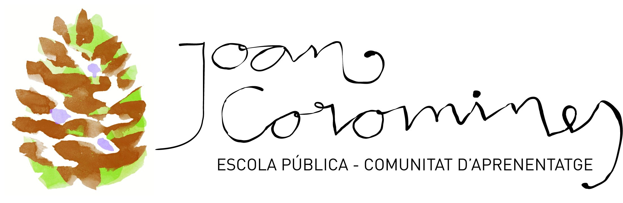

En / Na __________________________________________________ amb DNI / NIE /
passaport ___________________, pare / mare de l’alumne o alumna
__________________________________________ .
AUTORITZO A RECOLLIR EL MEU FILL O FILLA A LES SEGÜENTS PERSONES:
- ________________________________ 4. ________________________________
- ________________________________ 5. ________________________________
- ________________________________
I a la família que puntualment autoritzi per escrit o per via telefònica a l’escola.
Mataró, d de signatura

Generalitat de Catalunya
Departament d’Educació

Escola Joan Coromines

Mataró

En / Na __________________________________________________ amb DNI / NIE /
passaport ___________________, pare / mare de l’alumne o alumna
__________________________________________ .
AUTORITZO A RECOLLIR EL MEU FILL O FILLA A LES SEGÜENTS PERSONES:
- ________________________________ 4. ________________________________
- ________________________________ 5. ________________________________
- ________________________________
I a la família que puntualment autoritzi per escrit o per via telefònica a l’escola.
Mataró, d de signatura

